【逻辑&数学】

选择题

1. 从A点出发走向B点，规定只能向上或向右走的情况下有多少种走法？ ( )

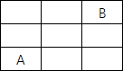

A. 5

B. 6

C. 7

D. 8

2. 数列1,3,7,13,21,31,43,57的下一项是多少？ ( )

A. 71

B. 73

C. 75

D. 77

3.贪吃的小猴每天会去山上摘桃子吃，每次它会摘到10个桃子，然后吃掉3个，这样三天以后小猴会剩下多少桃子？（ ）

A.7个

B. 9个

C.21个

D.30个

4.有三盘葡萄，小核桃说：“第一盘比第三盘多3个。”乌拉乎说：“第三盘比第二盘少5个。”猜猜看哪盘葡萄最多?哪盘葡萄最少? （ ）

A.第一盘最多，第三盘最少。

B.第一盘最多，第二盘最少。

C第二盘最多，第一盘最少。

D.第二盘最多，第三盘最少。

5. 下列选项中，能够与如下图匹配的是？（ ）

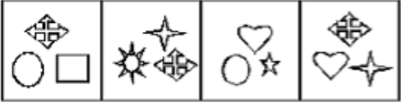

A. 

B. 

C 

D. 

6.根据下图所示，图中“?”处应填入的图形是？（ ）

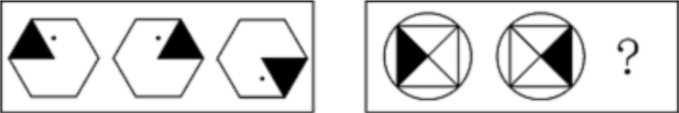

A. 

B. 

C. 

D. 

7.根据下图所示，图中“?”处应填入的图形是？（ ）

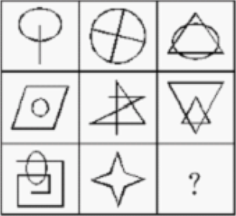

A. 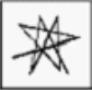

B. 

C. 

D. 

8.有这样一组数，1、1、2、3、5、8、13、21、？，根据规律可知，“？”号处应填入的数是？（ ）

A. 25 B. 28 C. 34 D. 36

9.有这样一组数，100、90、81、73、？、60、55、51、48、46、45，根据规律可知，“？”号处应填入的数是？（ ）

A. 70 B. 68 C. 67 D. 66

【答案解析】

选择题

1. 【正确答案是：B】由于只能向上或者向右，所以不能向下也不能向左移动，从最左侧格子走起，可规划处6条路线。
2. 【正确答案是：B】数字的增加量为2.4.6.8.10.12.14.... 所以下一项为57+16=73.
3. 【正确答案是：C】小猴每天摘10个吃掉3个，每天会剩余7个。所以三天后会剩余21个。
4. 【正确答案是：D】根据题意可知第一盘比第三盘多3个，第二盘比第三盘多5个，所以第二盘数量最多，第三盘数量最少。
5. 【正确答案是：D】题干中的图形均是由都由三种不同的小图形组成，所以答案选D。
6. 【正确答案是：C】第1个图形左右翻转得到第2个图形，第2个图形上下翻转后得到第3个图形。
7. 【正确答案是：B】直线数依次是1、2、3、4、5、6、7、8、（9），选项中只有B的直线数为9。
8. 【正确答案是：C】可以看出这组数为斐波那契数列，后一个数为前两项数的和。所以“？”号处的数为13+21=34。
9. 【正确答案是：D】这组数按照10、9、8、7、6、5、4、3、2、1的规律逐渐减少，所示“？”号处的结果为73-7=66。